Varese, 9 ottobre 2015

COMUNICATO STAMPA

**REPORT CON I DATI 2014 DI GESTIONE RIFIUTI**

E’ stato presentato questa mattina a Villa Recalcati il Report di gestione rifiuti relativo all’anno 2014. «Abbiamo registrato risultati eccellenti – ha dichiarato il Presidente della Provincia di Varese Gunnar Vincenzi in apertura di conferenza stampa – L’anno scorso, infatti, a fronte di un incremento della raccolta differenziata ha corrisposto una diminuzione dei rifiuti indifferenziati. Altro dati significativo da sottolineare è quello relativo ai nostri comuni, ben 84 hanno superato il 65% di differenziata».

**Raccolta differenziata in crescita: raggiunto il 64,5%**

Uno sguardo di sintesi indica che dopo 5 anni di rilevante decrescita e la stabilizzazione della produzione rifiuti registrata lo scorso anno, nel 2014 **la produzione totale provinciale dei rifiuti si caratterizza per l’aumento del rifiuto totale e di quello differenziato** rispetto all’anno precedente, **ma non di quello indifferenziato, e presenta performance sempre migliori della media regionale e nazionale, sia per %RD che per produzione totale di rifiuti**.

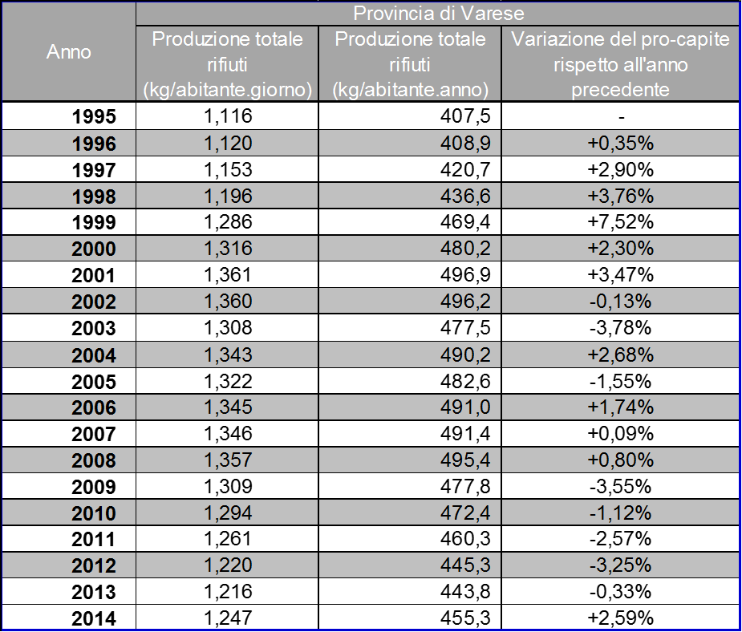

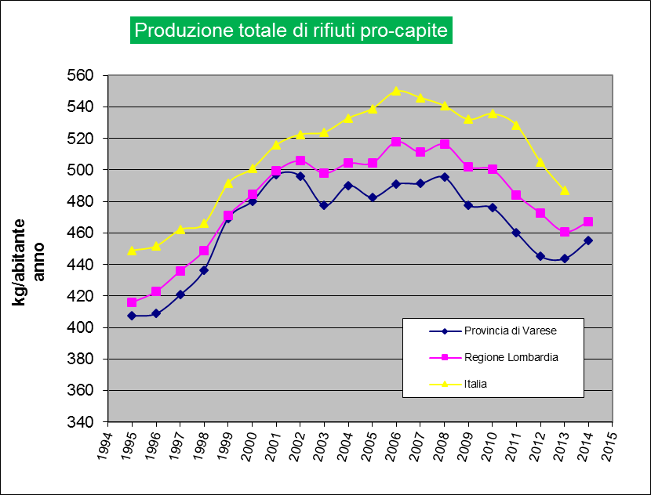

La produzione rifiuti totale 2014 supera di poco le 400.000 tonnellate (405.376 ton), con un incremento del 2,9% nella produzione totale, ovvero del 5,3% dei rifiuti differenziati, ma un ulteriore decremento dello 0,4% del rifiuto indifferenziato (sacco viola).

Il dato annuale di produzione per abitante si attesta a 455,3 kg, rispetto ai 443,8 kg dell’anno precedente, di cui 161,6 kg/ab*anno di indifferenziati e 293,7 kg/ab*anno di differenziati, pari al 64,5% del totale.

Dopo 2 anni in cui il trend della raccolta differenziata non è stato determinato dall’incremento dell’intercettazione dei rifiuti recuperabili ma dal decremento dei rifiuti indifferenziati, nel 2014 le raccolte differenziate tornano a crescere del 5,3%, grazie al + 5,5% fatto registrare dalla carta, al + 4,2% dalla frazione organica e all’11% dal legno.

Tutto questo grazie al rinnovamento del sistema di gestione dei rifiuti nei comuni della Comunità Montana Valli del Verbano, di Malnate, giunto a regime nel passaggio a Tariffa Puntuale (TARIP), di Castellanza e Caronno Pertusella, che hanno avviato il passaggio a TARIP, e al mantenimento dei controlli sul sacco viola nei Comuni COINGER.

Per quanto riguarda il destino finale dei rifiuti indifferenziati (rifiuti destinati a smaltimento), pari a 143.924 tonnellate, il ricorso agli impianti di incenerimento e selezione supera ormai la collocazione in discarica.

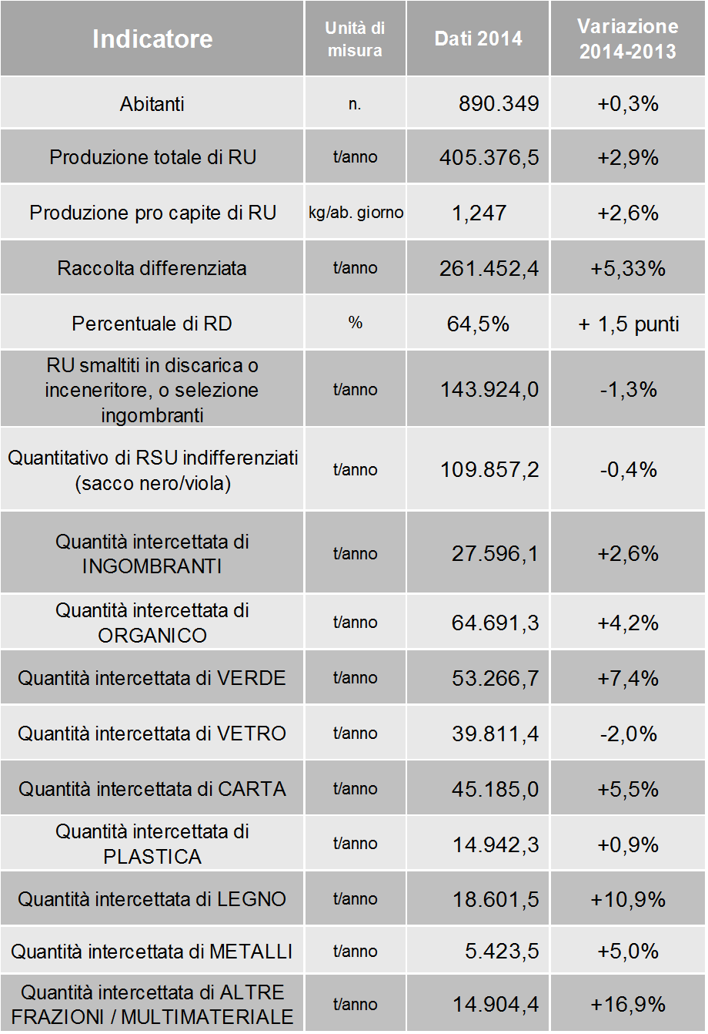

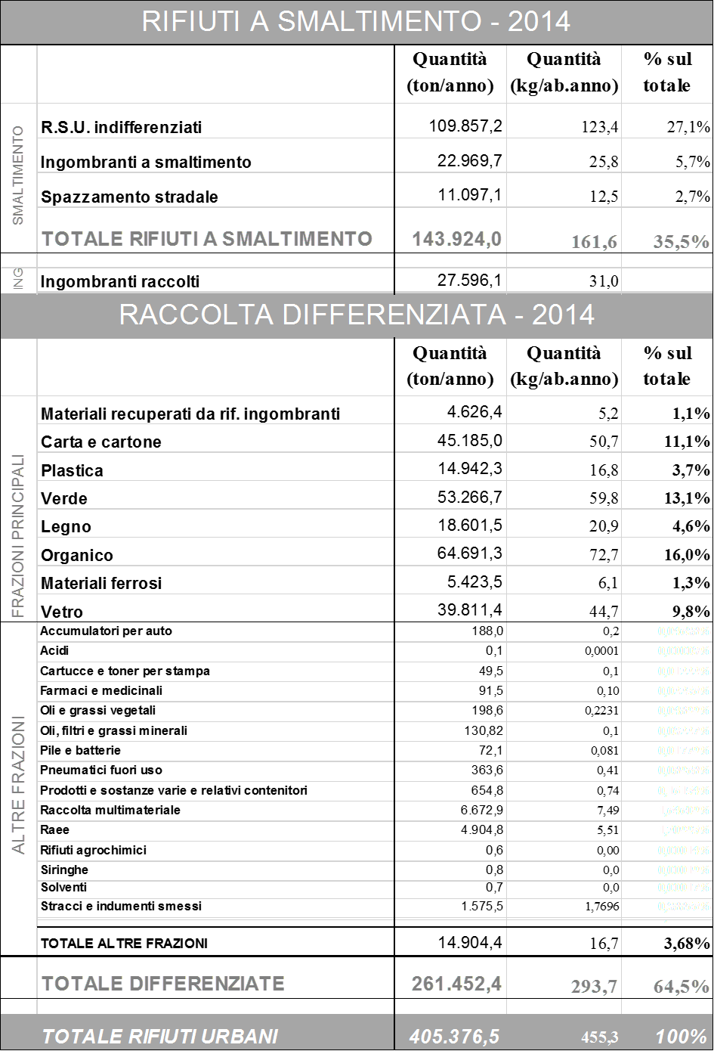

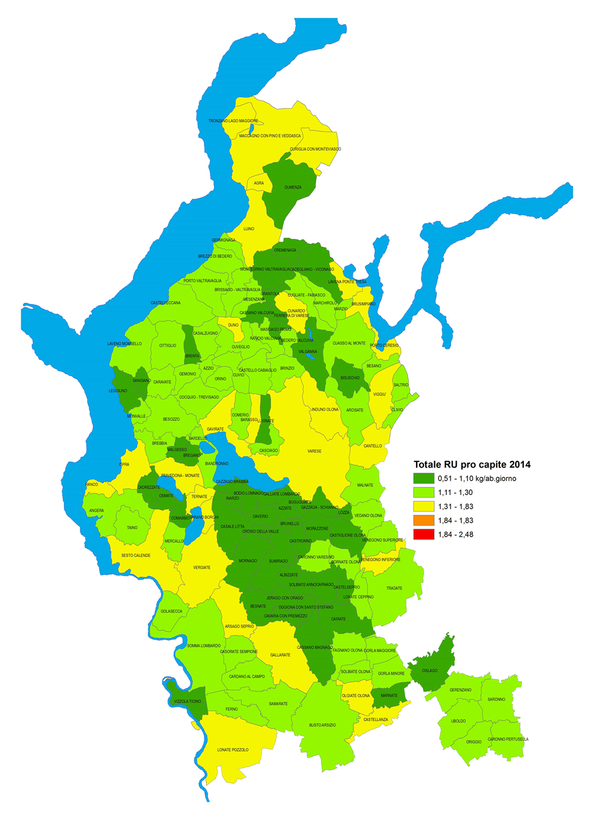

**Produzione Rifiuti**

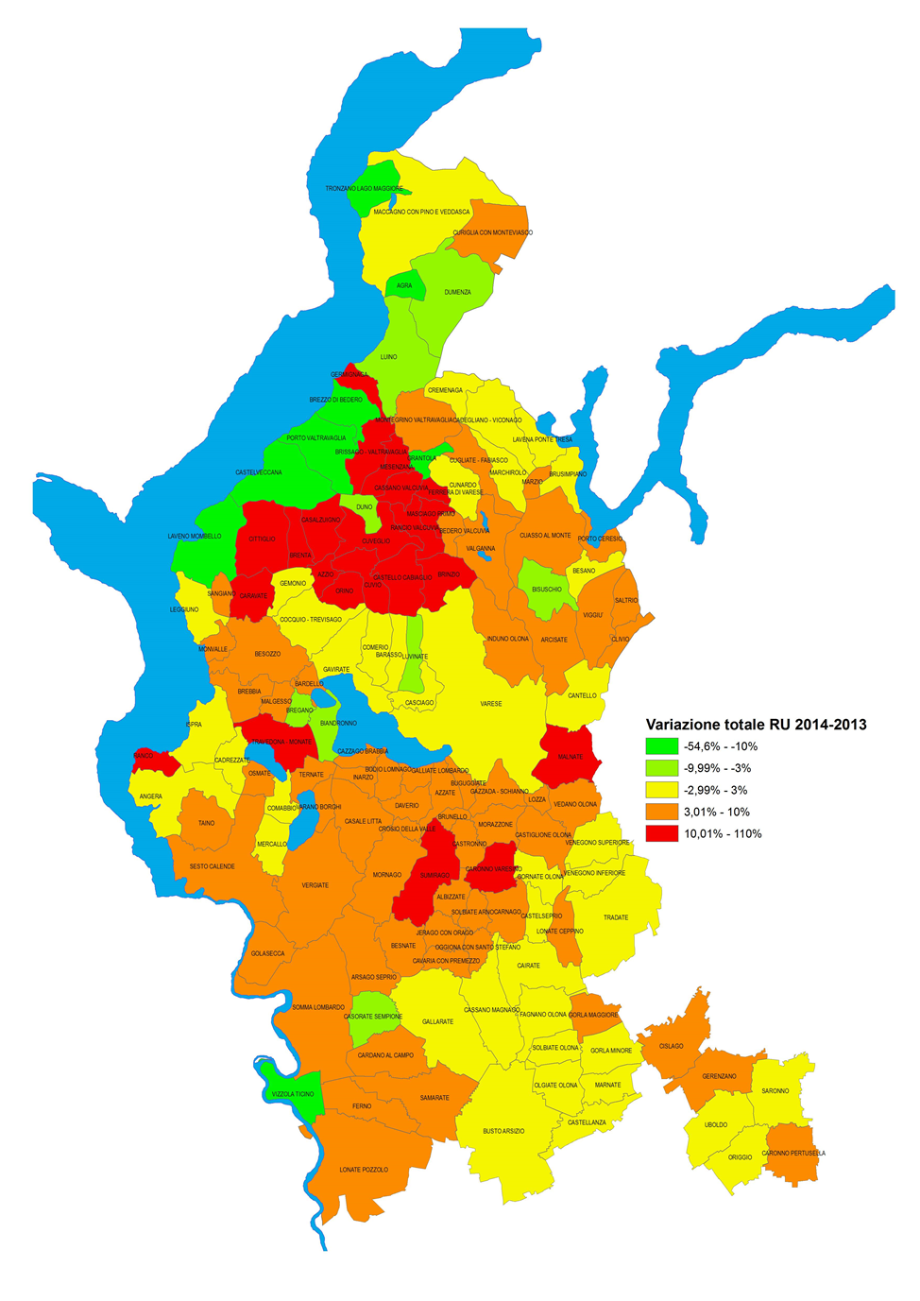Il GIS di sinistra mostra in verde scuro le aree di eccellenza, ovvero i Comuni che producono meno di 1,10 kg/ab al giorno di rifiuto totale, pari ad un massimo di 401,5 kg/ab*anno nel 2014. Le restanti aree verde chiaro arrivano a produrre massimo 474,5 kg/ab*anno, mentre in giallo sono i Comuni turistici o caratterizzati dalla presenza di un rilevante tessuto produttivo.

I Comuni che nel 2014 producono meno di 1 kg di rifiuto totale ad abitante al giorno sono 9, tra cui Cassano Magnago, 4 quelli che producono meno di 100 kg di rifiuto indifferenziato (Rifiuto Urbano Residuo + ingombranti a smaltimento + spazzamento) ad abitante all’anno, **26 quelli che complessivamente ne producono – 110 kg/ab anno (94.000 abitanti).**

**Raccolta Differenziata**

Dopo le molteplici iniziative messe in atto nel corso del 2011 e 2012 da parte di una realtà già matura, come la nostra, per conseguire il livello di eccellenza del 65% di raccolta differenziata e la stabilizzazione dei risultati conseguiti nel 2013, il 2014 è stato l’anno della ripresa del cammino.

Le Linee Guida approntate dall’Ente provinciale sono state metabolizzate e vengono ormai applicate ad ogni rinnovo di appalto di gestione rifiuti e col 2014 la tariffa puntuale (TARIP) comincia a diffondersi sul territorio provinciale, col Comune di Malnate giunto a regime ed i Comuni di Castellanza, Caronno Pertusella e la Comunità Montana Valli del Verbano che hanno attivato il passaggio a TARIP, nell’anno appena trascorso, dotando le proprie utenze di sacchi o bidoncini con RFID, funzionali al calcolo della parte variabile in relazione al numero di svuotamenti effettuati.

Rispetto alla media provinciale di raccolta differenziata, occorre inoltre considerare le punte di eccellenza, rappresentate da **84 Comuni (64 nel 2013) che hanno superato nel 2014 il livello di RD del 65%** (obiettivo di riferimento del Piano Regionale Rifiuti al 2020).

Di questi, per la prima volta **un nostro Comune supera l’80% di raccolta differenziata** e **41 comuni hanno superato il 70%** e presentano un pro capite di Rifiuto Indifferenziato Residuo prossimo o inferiore ai 100 kg/ab*anno (230.000 abitanti complessivi).

Al primo posto della classifica annuale si trova Cassano Magnago, comune a tariffa puntuale a sacchi che ha raggiunto una produzione di rifiuto indifferenziato inferiore a 75 kg/ab*anno.

Cassano Magnago è seguito da 2 Comuni della Comunità Montana Valli del Verbano, realtà che a fine 2013 ha rinnovato il servizio di gestione rifiuti e nel 2014 ha iniziato a passare a tariffa puntuale a svuotamenti in alcuni Comuni, quelli che occupano i primi posti della classifica.

Seguono Arsago Seprio e Malnate, quest’ultimo giunto a regime nel passaggio a tariffa puntuale a sacchi con RFID, quindi il Consorzio COINGER, che grazie a rigorose campagne di controllo sui conferimenti degli utenti è passato dal 67% al 73% di raccolta differenziata, fin dal 2012, pur non essendo ancora a TARIP (Tariffa Puntuale).

Tra gli 84 comuni che hanno superato il 65% di RD, in cui vive una popolazione complessiva di 459.000 abitanti, pari al 51% della popolazione provinciale, vediamo anche le città di Saronno (39.438 abitanti, al 70,7%), Gallarate (52.850 abitanti, al 65%), per citare le realtà maggiori.

34 Comuni si trovano tra il 65% ed il 60% di raccolta differenziata; tra essi Somma Lombardo, Castellanza e Busto Arsizio, per citare i più popolosi.

Varese, coi suoi 80.857 abitanti, nel 2014 ha raggiunto il 60% di RD.

I restanti 20 Comuni si collocano tra il 59% e il 42% di raccolta differenziata; in totale 62.565 abitanti, essenzialmente le realtà comunali medio piccole e non consorziate della provincia di Varese.

Il quadro della produzione dei rifiuti delineato in provincia di Varese fotografa una situazione giunta a maturità di sistema, in cui tutti i 139 Comuni hanno attiva la raccolta differenziata integrata secco-umido, oltre alle altre raccolte domiciliari di carta, vetro e metalli (o vetro) ed imballaggi in plastica (o multimateriale leggero).I centri comunali di conferimento sono pressochè uniformemente diffusi a livello provinciale, garantendo elevate rese di raccolta differenziata.

Questi dati permettono alla Provincia di Varese di collocarsi al 2° posto della classifica regionale e di essere una eccellenza a livello nazionale.

Il **nuovo Piano Regionale di Gestione Rifiuti**, **approvato nell’estate 2014**, fa proprio il Modello Omogeneo delineato dall’Osservatorio Provinciale Rifiuti di Varese nel 2012 e **gli obiettivi regionali (65% di Raccolta differenziata ed una produzione di rifiuto totale di 455 kg/abitante, da conseguire entro il 2020), sono praticamente raggiunti, anche a livello di media provinciale.**

**Indicatori**

Le tabelle ed i grafici seguenti dettagliano i principali indicatori di performance ambientali per il 2014.

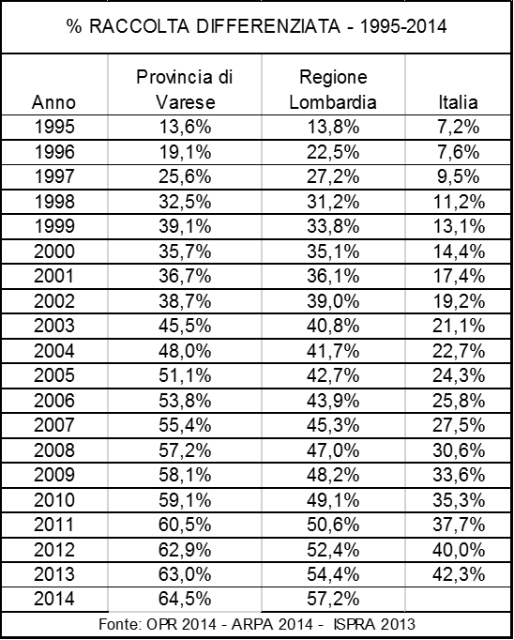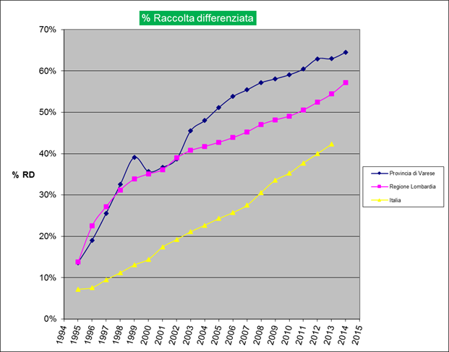

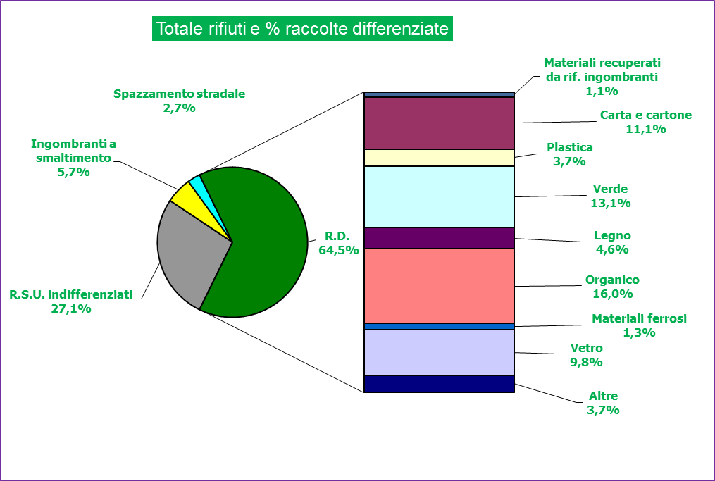

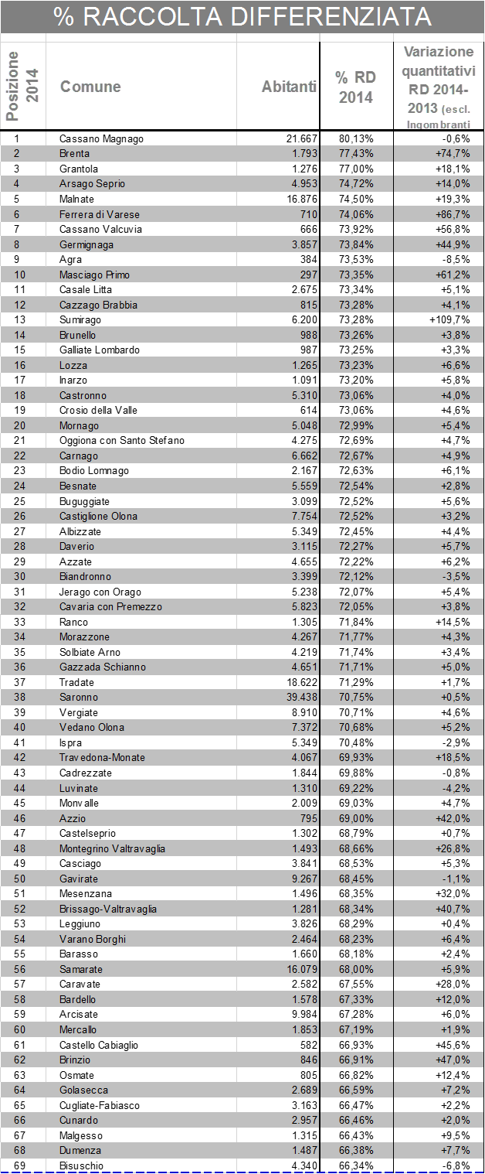

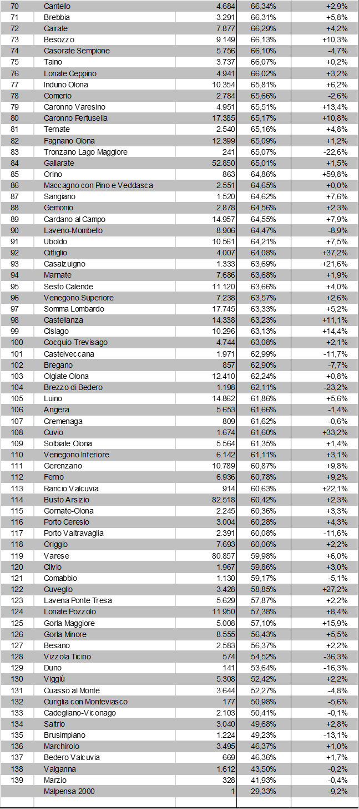



**Impiantistica**

Per quanto riguarda l’impiantistica per lo smaltimento, con il calo del rifiuto indifferenziato totale da qualche anno la provincia risulta autosufficiente. Il destino ad impianti fuori Provincia è legato a scelte di mercato dei singoli operatori di gestione dei rifiuti, ed è anche ammesso dal nuovo Piano Regionale di Gestione Rifiuti, che configura una *rete regionale di impianti di Piano* con orizzonte temporale al 2020. Nel grafico seguente il dettaglio dei destini.

